

**Nombre de alumno:ezequiel francisco pascual**

**Nombre del profesor: Erik Castañeda**

**Nombre del trabajo: super nota**

**Materia: lectura, expresión oral y escrita**

**Grado: 1er cuatrimestre**

**Grupo: A**

 Comitán de Domínguez Chiapas a 25 de septiembre de 2020



El renacimiento

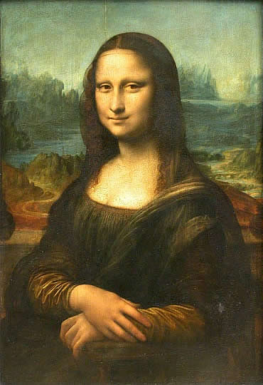

Renacimiento es el nombre dado en el siglo XIX a un amplio movimiento cultural que se produjo en Europa Occidental durante los siglos XV y XVI

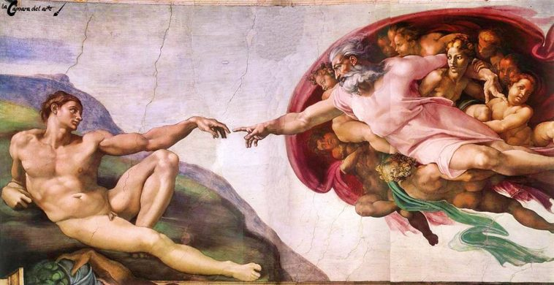

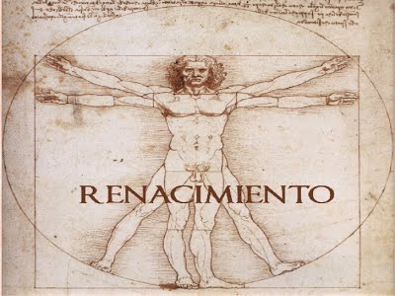

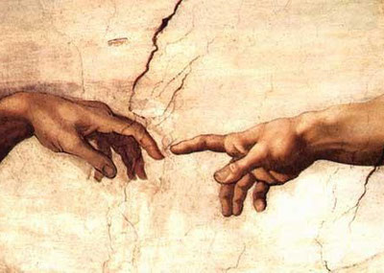

El Renacimiento es un movimiento cultural que surge en Italia en torno al 1400. Marca el salto de la época Medieval a la Edad Moderna y trae consigo una gran transformación cultural, no sólo de las artes, sino también de las ciencias, de las letras y de las formas de pensamiento.

El Renacimiento se caracteriza por el rechazo de muchos de los principios del conocimiento medieval y por la admiración de antigüedad grecorromana

El Renacimiento surge en Italia en el siglo XV de la mano del Humanismo, mientras que en el resto de Europa perdura el gótico tardío medieval

Fue un periodo de transición entre la Edad Media y los inicios de la Edad Moderna